**Marketing: de juiste mix!**

Elke winkel wil zoveel mogelijk klanten lokken. Maar hoe zorg je er nu voor dat jouw winkel opvalt bij de klanten? De marketingmix kan je daarbij helpen.

**De *winkelformule***

De V&D is een heel andere winkel dan de Free Record Shop. En dierenwinkel Pet’s Place kun je niet vergelijken met bloemenwinkel The Flowershop. Elke winkel heeft zijn eigen winkelformule. Een winkelformule is een manier om klanten naar je winkel te lokken. De winkelformule bepaalt onder andere hoe een winkel eruitziet, wat er verkocht wordt en wat het kost. Het bepaalt eigenlijk het imago van de winkel.

*Figuur 1-7: Een winkel met een trendy imago*



**Vragen**

Neem de zinnen over en vul de zinnen aan.

Elke winkel ziet er weer anders uit. Dat heeft te maken met de ... . Dit is een manier om ...

Noem twee winkels met heel verschillende winkelformules.

Beschrijf de winkelformule van die winkels. Denk daarbij aan hoe de winkels eruitzien, wat er verkocht wordt en hoe duur of goedkoop ze zijn.

**De *doelgroep***

Elke winkel heeft een eigen doelgroep. Een doelgroep zijn de klanten waaraan de winkelier graag wil verkopen. De doelgroep van Pet’s Place bestaat uit mensen die een huisdier hebben of willen kopen. De eigenaar van Pet’s Place stemt zijn winkelformule op deze klanten af. Dat doet hij met behulp van de *marketingmix*.

*Figuur 1-8: Welke winkel zal er bij deze doelgroep horen?*

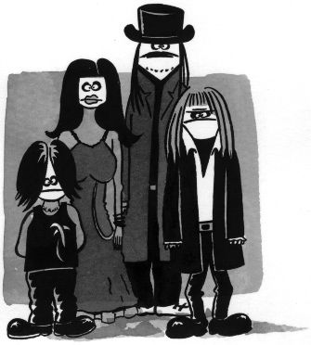

**Vragen**

Wat is de doelgroep van:

• een doe-het-zelf-zaak;

• een winkel met biologische voeding;

• een loonbedrijf;

• een bloemenwinkel op het station?

**De *marketingmix***

Als een winkelier een winkelformule verzint, maakt hij gebruik van de marketingmix. Die bestaat uit zes punten, de zes P’s:

• product;

• presentatie;

• promotie;

• personeel;

• prijs;

• plaats.

De zes P’s van de marketingmix moeten goed op elkaar afgestemd zijn. Je kunt geen dure hondenmanden gaan verkopen in een oude loods op een industrieterrein. En als je spotgoedkope aquariumbakken wilt verkopen, zul je reclame moeten maken.

**Vragen**

Wat zijn de zes P’s van de marketingmix?

De P’s moeten goed bij elkaar passen. Lees de beschrijving van de eerste P en maak bij de beschrijving van de tweede P de beste keuze.

1 Product

Personeel

exclusieve rijkleding

zeer deskundig personeel /

2 Presentatie

ongeschoold personeel

Prijs

grote posters met prijzen erop in de etalage

hoge prijzen /

3 Plaats

stuntprijzen

Promotie

huisverkoop op een boerderij op het Groningse

platteland

advertentie in een regionaal dagblad / advertentie in een

landelijk dagblad

Bedenk zelf een goede combinatie van twee P’s. Gebruik vraag b als voorbeeld. Leg uit waarom dit een goede

combinatie is.

***Product***

Het eerste dat een winkelier zich afvraagt, is: welke artikelen willen mijn klanten kopen?

Een winkel als een tuincentrum verkoopt veel soorten artikelen. Bijvoorbeeld tuingereedschap, zaaigoed en tuinmeubilair. Zo’n tuincentrum heeft een *breed assortiment*.

De bloemenafdeling in een supermarkt heeft een *smal assortiment*. Er wordt daar maar één soort artikelen verkocht: bloemen.

*Figuur 1-9: Een winkel met een smal assortiment*

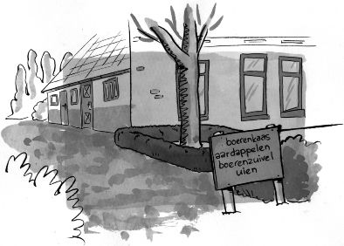

Daarnaast zijn er ook winkels met een *diep assortiment*. In die winkels heb je binnen een bepaalde groep arti-

kelen heel veel keus. Je noemt deze winkels *speciaalzaken*. Ze verkopen vaak maar één soort artikelen. Een bloemenspeciaalzaak is een voorbeeld van een winkel met een diep assortiment. Er worden alleen bloemen

en planten verkocht, maar je hebt keus uit heel veel verschillende soorten.

Winkels met een *ondiep assortiment* verkopen veel verschillende soorten artikelen, maar binnen elke groep artikelen heb je maar een beperkte keus. Je kunt er bijvoorbeeld maar één merk pindakaas kopen. Een supermarkt als Aldi heeft een breed, maar ondiep assortiment. Albert Heijn heeft een breed en diep assortiment.

Een winkelier kan ervoor kiezen om A-merken of B-merken te verkopen. *A-merken* zijn bekende merken van goede kwaliteit. Zoals Whiskas kattenvoer of Nike schoenen. Je vindt ze in winkels waar de klanten graag iets meer willen betalen voor kwaliteit. *B-merken* zijn goedkoper, minder bekend en soms ook van slechtere kwaliteit.

Je vindt ze vaak in winkels met lage prijzen.

*Figuur 1-10: A-merken in de dierenwinkel*

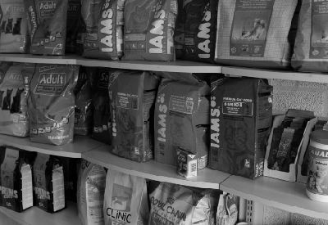

**Vragen**

Wat versta je onder een breed assortiment? En wat onder een smal assortiment?

Noem een voorbeeld van een winkel met een diep assortiment en een voorbeeld van een winkel met een ondiep assortiment.

Wat is een voordeel van een A-merk? En wat een nadeel? In welke winkels vind je vooral B-merken?

***Presentatie***

Elke winkel ziet er weer anders uit. Dat is niet voor niets. Je kunt zo heel snel zien met wat voor soort winkel

je te maken hebt. Op de pui staan de naam en het logo van de zaak. Soms is er ook een *buitenpresentatie*, bijvoorbeeld een reclamebord en een rek met aanbiedingen. Daarmee maak je de klant nieuwsgierig. Erg belangrijk is de etalage. Met een opvallende etalage trek je de aandacht van de klant. Grote winkels hebben een eigen *huisstijl*. Daardoor herken je de winkel meteen. De gevel, het meubilair, de bedrijfskleding en de

draagtassen zijn dan allemaal in dezelfde stijl en kleur uitgevoerd. Ook staat vaak het logo van de winkel erop.

*Figuur 1-11: De huisstijl van een supermarkt*

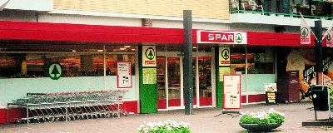

Ook in de winkel worden de artikelen op een bepaalde manier gepresenteerd. Artikelen die bij elkaar horen,

staan in de winkel ook bij elkaar. Zo vind je in het tuincentrum tuinverlichting, sierbomen en vijverplanten bij elkaar.

Artikelen die goed verkocht worden, staan op *ooghoogte*. Je ziet ze meteen en kunt ze zó pakken. Kleine of onbekende artikelen staan meestal op *reikhoogte*, op de bovenste planken. Zware artikelen worden op de grond gezet: op *bukhoogte*.

Artikelen die nieuw of in de aanbieding zijn krijgen extra aandacht via een *display*.

*Figuur 1-12: Een display om nieuwe artikelen aan te prijzen*

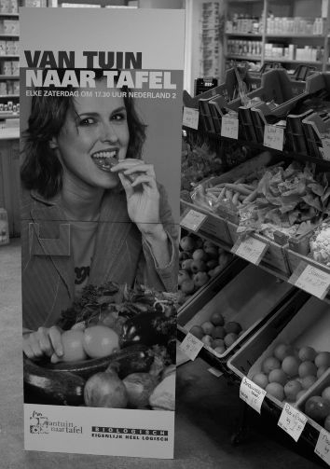

Een slimme winkelier zorgt ervoor dat de klant zo lang mogelijk in zijn winkel blijft. De klant koopt dan misschien

meer artikelen dan hij van plan was. De winkelier verdeelt bijvoorbeeld artikelen die de klant vaak nodig heeft over de winkel. Of hij zet bijzondere displays neer op plekken waar hij normaal weinig verkoopt. De winkelier beïnvloedt zo de looproute van de klant. Dit noem je ook wel *routing*.

**Vragen**

Elke winkel heeft zijn eigen huisstijl. Beschrijf de huisstijl van een winkel die jij kent. Wat is het voordeel van een eigen huisstijl?

Neem de tabel over. Je moet de vakken vullen. Welk artikel zet je waar? Vul in de tabel in: ooghoogte, reikhoogte

of bukhoogte.

Artikel

Goedverkopende blikvoeding voor de kat

Balen kattengrit

Kleine kattenspeeltjes

Goedkope kattensnoepjes van een onbekend merk

Plaats

***Promotie***

Om je artikelen te verkopen, moet je reclame maken. De winkel en de artikelen die je verkoopt, moeten bekend worden. Reclame maken kan op vele manieren. Onder andere door een advertentie in een krant of een

advertentieblad te plaatsen. Maar ook door folders te bezorgen, reclameposters op te hangen of een sportclub

te sponsoren. Elke winkel kiest een manier van reclame maken die past bij de winkelformule. Met reclame maken kun je nieuwe klanten winnen, maar er ook voor zorgen dat vaste klanten bij je blijven kopen.

*Figuur 1-13: Promotie voor een nieuw artikel*

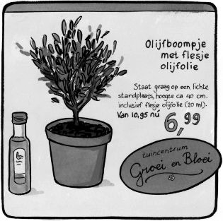

Je kunt reclame maken door de prijs van bepaalde artikelen te verlagen. Dat noem je *prijsreclame*. Bij *product-*

*reclame* krijgt de klant meer voor dezelfde prijs. Denk maar aan een tube tandpasta met 25% meer inhoud.

Er zijn verschillende soorten reclameacties. Zo heb je de ‘drie halen, twee betalen actie’, de hamsterweken, stapelacties en de couponactie waarbij de klant korting krijgt als hij een bon inlevert.

*Figuur 1-14: Een voorbeeld van prijsreclame*

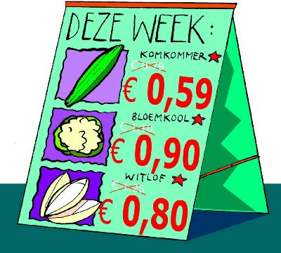

**Vragen**

Neem een bestaande winkel in gedachten. Op welke manieren doet deze winkel aan promotie? Hoe noem je reclame maken door de prijs te verlagen?

Je krijgt tijdelijk 20 ml gratis plantenvoeding op een fles van 1 liter. Wat voor reclame is dit?

***Personeel***

Ook het personeel moet passen bij de winkel. In een winkel waar restanten worden verkocht tegen stuntprijzen hoeft het winkelpersoneel alleen maar te helpen bij de kassa. Bij een winkel als Pet’s Place willen de klanten graag advies bij hun aankoop. De winkelier kiest daar dus voor *geschoold personeel*. Geschoold personeel zijn mensen die een opleiding tot verkoper hebben gevolgd en veel van huisdieren afweten. De dumpzaak kan gerust *ongeschoold personeel* aannemen, zoals scholieren die een bijbaantje willen. Wel is het altijd belangrijk dat het personeel vriendelijk is en de klanten graag helpt. Als je goed omgaat met je klanten, komen er meer!

In winkels met *zelfbediening* pakt de klanten zelf de artikelen die hij wil hebben. Hij heeft alleen bij de kassa contact met de verkoper. Zo’n verkoper moet vooral snel en goed kunnen afrekenen. Supermarkten en moderne tuincentra zijn voorbeelden van winkels met zelfbediening.

Verkopers in een *zelfkeuzewinkel* laten de klant ook zelf een keuze maken, maar als de verkoper denkt dat de klant daar advies bij wil, spreekt hij de klant aan. Een verkoper in een zelfkeuzewinkel moet veel van de artikelen weten en goed met klanten om kunnen gaan. Een modewinkel is een voorbeeld van een zelfkeuzewinkel.

*Figuur 1-15: Een bedieningswinkel*

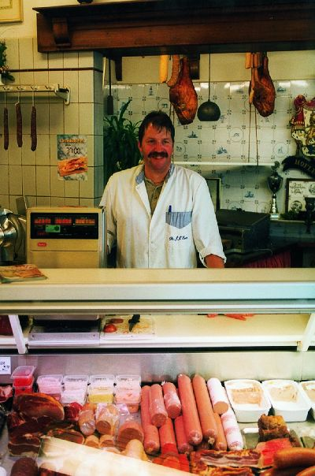

De verkoper in een *bedieningswinkel* heeft het meest te doen. Hij helpt de klant bij het maken van een keuze

en geeft advies. Ook haalt hij de artikelen, pakt ze in en rekent ze af. Voorbeelden van bedieningswinkels zijn bloemenzaken en bakkerswinkels.

**Vragen**

Je hebt een handel in ruitersportartikelen. Klanten komen ook vaak bij je voor advies. Neem je geschoold of ongeschoold personeel aan? Leg uit waarom.

Je wilt solliciteren als verkoper in een zelfkeuzewinkel. Waar moet je goed in zijn? Wat voor een winkel is een tuincentrum?

Waar zou jij het liefst willen werken? In een zelfbedieningswinkel, een zelfkeuzewinkel of een bedieningswinkel? Waarom?

***Prijs***

Er zijn dure en goedkope winkels. Dat is niet toevallig. Ook de prijs van de artikelen hoort bij de winkelformule.

In winkels die exclusieve merkartikelen verkopen, zijn de prijzen vaak hoog. Door die hoge prijs, wordt het artikel extra bijzonder. Niet iedereen kan immers zo’n dure dvd-speler of fiets betalen. De prijs is een *prestigeprijs*.

Discountwinkels verkopen merkartikelen voor een heel lage prijs. Die lage prijzen worden *discountprijzen*

genoemd.

Alle winkeliers maken gebruik van *psychologische prijzen*. Dit zijn prijzen die lager lijken dan ze eigenlijk zijn. Een voorbeeld daarvan zijn de van/voor-prijzen.

*Figuur 1-16: Nog een voorbeeld van psychologische prijzen: € 2,95 klinkt minder dan € 3,-.*

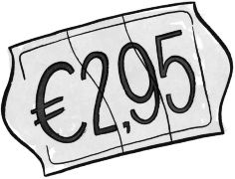

**Vragen**

Welke van de onderstaande artikelen hebben een prestigeprijs?

• een nieuwe, supersnelle laptop;

• een bruidsjurk;

• brood;

• modekleding van vorig seizoen;

• een Mercedes cabrio;

• een fietsband;

• een Rolex horloge;

• een cd.

Teken een prijskaartje met een psychologische prijs.

***Plaats***

Winkeliers zijn altijd op zoek naar de beste plek voor hun winkel. Wat een goede plek is, verschilt per winkel. Soms is het belangrijk dat een winkel goed met de auto bereikbaar is, zoals een supermarkt. In andere gevallen

wil een winkelier graag midden in een drukke winkelstraat zitten. Daar komen veel klanten. Een winkelcentrum

is een populaire vestigingsplaats. Door de vele verschillende soorten winkels komen daar veel klanten. En dat

is goed voor de omzet!

*Figuur 1-17: In een winkelcentrum komen veel klanten.*

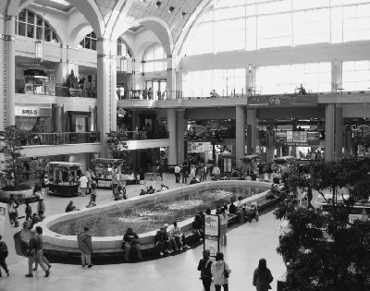

Een winkelcentrum noem je een *A-locatie*: een gunstige plek voor je winkel. Minder gunstige plekken heten *B-*

*locaties*. Voor een winkel op een A-locatie moet je veel huur betalen. Vandaar dat daar vaak grote, bekende winkels zitten, zoals warenhuizen.

*Figuur 1-18: Een winkel op een A-locatie*

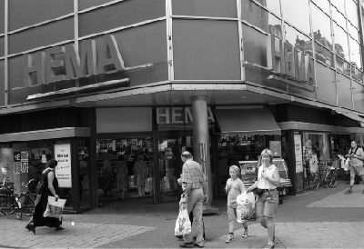

**Vragen**

Wat is de beste plaats voor deze winkels? Kies uit: plaats met veel parkeerruimte, A-locatie of B-locatie. Neem de tabel over. Schrijf kort op waarom dit een goede vestigingsplaats is.

Winkel

Groot tuincentrum

Plaats

Omdat:

Een hobbywinkel waarvan de eigenaar niet te veel huur wil betalen

Een nieuwe vestiging van een landelijk bekende platen- zaak

***Brancheorganisaties***

Een winkelier probeert altijd meer klanten te trekken dan andere winkeliers. De winkels concurreren met elkaar. Maar ze werken ook samen. Dat samenwerken doen ze in een brancheorganisatie. Een brancheorganisatie

is een vereniging van bedrijven die allemaal hetzelfde doen. Een voorbeeld van een brancheorganisatie in de bloemenhandel is de Vereniging Bloemisten Winkeliers (VBW).

*Figuur 1-19: Er zijn veel verschillende groene branches.*

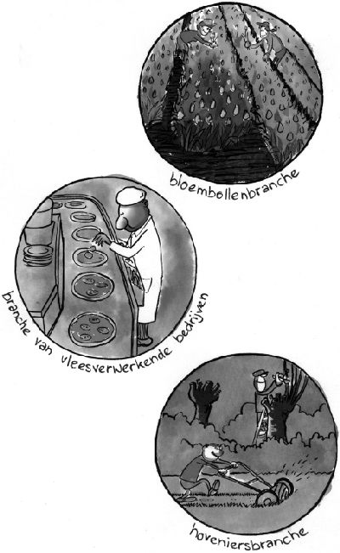

De brancheorganisatie komt op voor de belangen van de bedrijven uit die *branche*. Ze maakt reclame voor de branche, geeft informatie over nieuwe regels en houdt de kwaliteit in de gaten. Ook geeft ze advies aan de overheid als die een maatregel wil nemen die de branche aangaat. Samen sta je sterk!

**Vragen**

Wat is een brancheorganisatie?

Waarom worden winkels lid van een brancheorganisatie? Geef twee redenen.